ФЕДЕРАЛЬНОЕ ГОСУДАРСТВЕННОЕ АВТОНОМНОЕ ОБРАЗОВАТЕЛЬНОЕ УЧРЕЖДЕНИЕ ВЫСШЕГО ОБРАЗОВАНИЯ  
«РОССИЙСКИЙ УНИВЕРСИТЕТ ТРАНСПОРТА»  
(РУТ (МИИТ))

Институт транспортной техники и систем управления

Кафедра «Управление и защита информации»

ОТЧЁТ  
О ЛАБОРАТОРНОЙ РАБОТЕ №1.1

По дисциплине «Языки программирования»

ВАРИАНТ 3

Выполнил: ст. гр. ТКИ-142

Величко Иван Сергеевич

Проверил: к.т.н., доц. Васильева М. А.

(Проверил: к.т.н, доц. Балакина Е. П.)

Москва 2023

1. Формулировка задания

Создать консольное приложение, вычисляющее значения переменных по представленным в таблице формулам (Таблица 1). Расчёт примера осуществить по заданным константам. Вывести на экран значения исходных данных, а также результат вычислений. Дополнить свой отчёт блок-схемой алгоритма.

Таблица – Исходные данные

|  |  |  |
| --- | --- | --- |
| **Вариант** | **Формулы** | **Константы** |
| 3 | $$а=1+x+\frac{x^{2}}{2}+\frac{x^{3}}{3}+\frac{x^{4}}{4}$$ $$b=x\left(\sin{x^{3}}+\cos^{2}{y}\right)$$ | x = 0.335  y = 0.025 |

1. Блок-схема алгоритма

Блок-схема основного алгоритма представлена ниже (Рисунок 1). Блок-схемы функций расчета значений a и b представлены ниже (Рисунок 2).

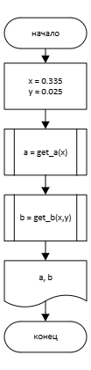

Рисунок - Блок-схема основного алгоритма

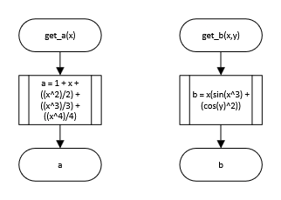

Рисунок – Блок-схема используемых функций

1. Текст программы на языке C

#include <stdio.h>

#include <math.h>

/**

* @brief рассчитывает значения a по формуле

* @return рассчитанное значение

* @param x - константа x

*/

double get_a(const double x);

/*

* @brief рассчитывает значения b по формуле

* @return рассчитанное значение

* @param x - константа x

* @param y - константа y

*/

double get_b(const double x, const double y);

/*

* @brief - точка входа функции

* @return - возвращает 0 в случае успешного выполнения программы

* @param x - константа x

* @param y - константа y

*/

int main()

{

double const x = 0.335;

double const y = 0.025;

double const a = get_a(x);

double const b = get_b(x, y);

printf("a = %lf\nb = %lf", a, b);

return 0;

}

double get_a(const double x)

{

return 1 + x + (pow(x, 2) / 2) + (pow(x, 3) / 3) + (pow(x, 4) / 4);

}

double get_b(const double x, const double y)

{

return x * (sin(pow(x, 3)) + pow(cos(y), 2));

}

1. Результаты выполнения программы

Результаты выполнения программы представлены ниже (Рисунок 3).

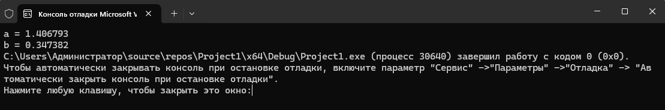

Рисунок – Результаты выполнения программы

1. Выполнение тестовых примеров

В программе MS Excel выполнены тестовые примеры. Результаты их выполнения представлены ниже (Рисунок 4, Рисунок 5).

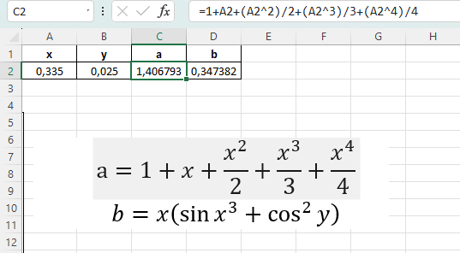

Рисунок – Результат расчета переменной a

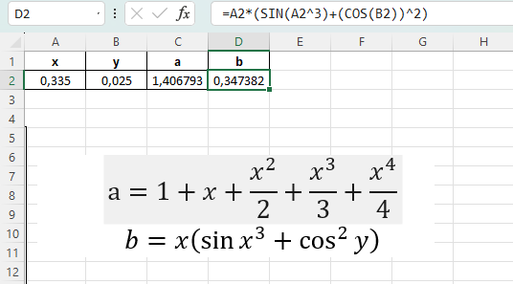

Рисунок – Результат расчета переменной b

1. Отметка о выполнении задания в веб-хостинге системы контроля версий

Отметка о выполнение задания представлена ниже (Рисунок 6)



Рисунок – Отметка о выполнении задания